宿迁市2018~2019学年度第一学期期末考试
高 二 生 物
（满分：120分 考试时间：100分钟）
注意事项:
考生答题前务必将自己的学校、姓名、班级、考号填涂在答题卡的指定位置。答选择题时，在答题卡上将题号下的答案选项涂黑；答非选择题时,将每题答案写在答题卡上对应题目的答案空格里，答案写在试卷上无效，考试结束，将答题卡交回。
第Ⅰ卷 选择题 (共55分)
- 单项选择题：本部分包括20小题，每小题2分，共40分。每小题给出的四个选项中，只有一个选项是最符合题目要求的。
1.正常情况下，下列生理指标中，细胞内液与细胞外液最接近的是( )
A.CO₂浓度 B.K⁺浓度 C.Na⁺ 浓度 D.渗透压
2.冬泳爱好者在冰冷的水中游泳时，机体会发生一系列生理变化以维持体温稳定，此时( )
A.机体产热量大于散热量 B.皮肤血管收缩，血流量减少
C.体内酶的活性随之下降 D.体内物质氧化分解速度减慢
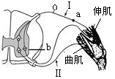
3.如图为反射弧结构示意图，相关叙述中错误的是( )
A.伸肌肌群内既有感受器又有效应器
B.a为传入神经，b为神经中枢
C.兴奋在图中反射弧上的传导是双向的
D.在Ⅱ处施加刺激引起屈肌收缩不属于反射
4.下列有关甲状腺激素的叙述中， 错误的是( )
A.碘是甲状腺激素的原料，缺碘甲状腺易肿大
B.甲状腺激素和大脑的正常发育有关
C.甲状腺激素的含量对促甲状腺激素的分泌量没有影响
D.甲状腺激素的靶细胞遍布全身器官
5.下表为某人血液化验的两项结果，据此分析，最不可能发生的是( )
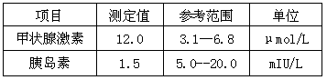
A.血糖含量高于正常值
B.身体将来有发胖的趋势
C.促甲状腺激素分泌减少
D.神经系统的兴奋性增强
6．关于人体免疫的叙述，正确的是( )
A.特异性免疫包括细胞免疫和体液免疫 B.过敏反应是由非特异性免疫异常引起的
C.机体能够通过非特异性免疫产生记忆细胞 D.非特异性免疫不能遗传给下一代
7.下列关于神经调节和体液调节的叙述中，正确的是( )
A.体液调节的信号是化学物质，神经调节的信号就是神经冲动
B.神经调节快速、准确，作用时间较长，作用范围广泛
C.神经调节和体液调节共同协调，但神经调节占主导地位
D.体液调节就是激素调节
8.下列实例能够说明神经系统中的高级中枢对低级中枢有控制作用的是( )
A.针刺指尖引起缩手反射
B.短期记忆的多次重复可形成长期记忆
C.大脑皮层言语区的H区损伤，导致人不能听懂别人讲话
D.意识丧失的病人能排尿但不能控制，意识恢复后可控制
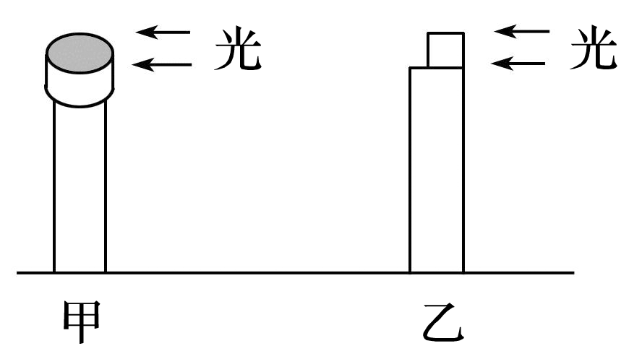
9.甲：锡箔小帽套在胚芽鞘外面，从右侧进行单侧光照；乙：除去芽尖，把含有生长素的琼脂小块放在切面右侧，从右侧单侧光照；则甲、乙分别将( )
A.向上直立生长，不弯曲生长
B.向上直立生长，向右侧弯曲生长
C.向上直立生长，向左侧弯曲生长
D.停止生长，向右侧弯曲生长
10.有关“探究生长素类似物促进插条生根的最适浓度”实验的叙述，错误的是( )
A.在预实验中不需要设置用蒸馏水处理的对照组
B.在正式实验中，不同浓度生长素类似物处理组之间形成相互对照
C.处理时应该用生长素类似物溶液浸泡或沾蘸插条的基部
D.用于扦插的枝条应带有一定数量的幼芽以利于更好地生根
11.下列有关植物激素的应用，正确的是( )
A.苹果树开花后，喷施适宜浓度的脱落酸可防止果实脱落
B.用赤霉素处理马铃薯块茎，可延长其休眠时间以利于储存
C.用一定浓度乙烯利处理采摘后未成熟的香蕉，可促其成熟
D.用生长素类似物处理二倍体番茄幼苗，可得到多倍体番茄
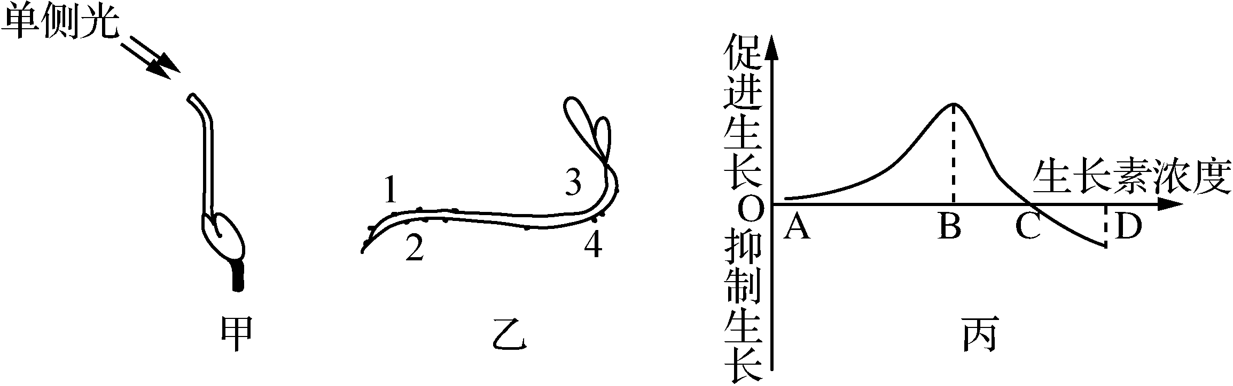
12.图甲示燕麦胚芽鞘的向光性实验，图乙示水平放置幼苗的生长情况，图丙示生长素浓度与同一植株不同器官生长的关系。下列相关叙述正确的是( )
A.图甲胚芽鞘向光弯曲生长是由生长素的极性运输造成的
B.图乙3、4处的生长素浓度分别对应于图丙的C点之前和之后
C.图乙1处的生长素浓度大于2处，所以幼苗根的生长表
现出向地性
D.由图丙可知，不同浓度的生长素其生理作用可能相同
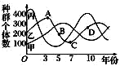
13.如图曲线表示某生态系统中三个不同种群的生长繁衍情况。已知种群丙是自养生物，下列说
法不正确的是( )
A.甲是次级消费者，乙是初级消费者
B.种群甲在第3年时，其年龄组成类型属于衰退型
C.种群乙在B点时出生率小于死亡率
D.种群乙在第5→7年时间内个体数下降于甲的增加和丙的减少有关
14.下列有关群落演替的叙述，不正确的是 （ )
A.群落演替有初生演替和次生演替
B.群落发展到成熟的森林阶段时其物种组成和数量均不再变化
C.群落演替是一个群落被另一个群落取代的过程，主要表现为优势种的取代
D.群落中植物的垂直分层现象，有利于充分利用阳光等资源
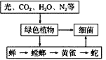
15.如图所示，下列叙述正确的是 （ ）
A.黄雀是次级消费者
B.图示的各种成分在生态学上可以构成一个生态系统
C.细菌与绿色植物之间是捕食关系
D.若蛇的数量减少则细菌的数量也减少而黄雀的数量会增加
16.下列关于生态系统的说法正确的是( )
A.生态系统是由种群与其生活的无机环境形成的统一整体
B.生态系统的分解者不可能是动物
C.生态系统中的生产者一定是自养生物
D.森林生态系统的稳定性高于草原生态系统
17.下面为生态系统中能量流动图解部分示意图(字母表示能量的多少)，下列选项正确的是( )
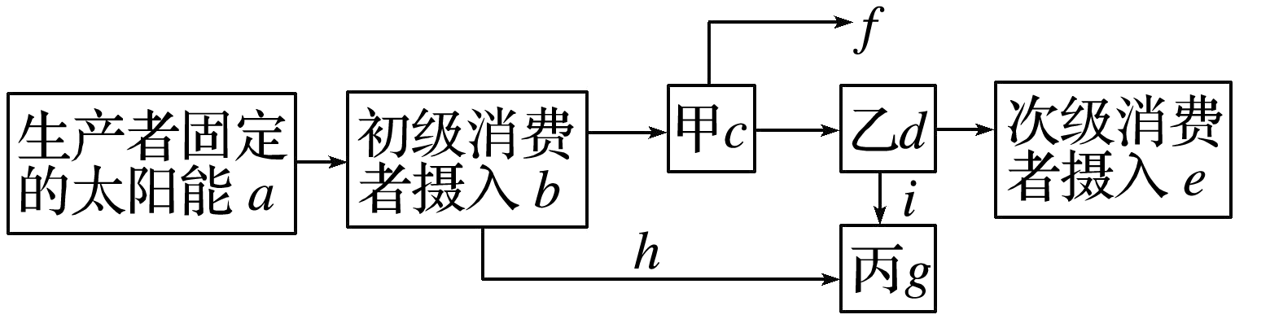
A.图中b＝h＋c＋d＋e＋f＋i
B.缩短食物链可以提高能量传递效率
C.生产者与初级消费者之间的能量传递效率为b/a×100%
D.在“草→兔→狼”这一食物链中，狼粪便中的能量属于d
18.下列关于生态系统中信息传递的叙述，正确的是( )
A．生态系统中的信息只能来源于同种或异种生物
B．植物生长素对植物生长的调节属于信息传递中的化学信息
C．动物可通过特殊的行为在同种或异种生物间传递信息
D．牧草生长旺盛时，为食草动物提供采食信息，这对食草动物有利，对牧草不利
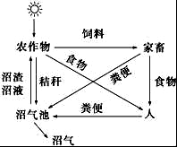
19. 关于某农村生态农业模式图的叙述，正确的是( )
A.通过物质的多级利用可提高该生态系统能量流动的传递效率
B.沼气池中的腐生细菌属于该生态系统的分解者
C.该生态系统的能量输出都是通过各营养级的细胞呼吸实现的
D.一种蜣螂以家畜粪便为食，则该蜣螂最多获得家畜同化量的20%
20.下列关于生态系统稳定性的叙述，正确的是( )
A.生态系统保持稳态不需要外界的能量输入
B.自我调节能力越强的生态系统其恢复力稳定性往往就越高
C.生态系统中捕食者的存在可以促进生态系统稳定性的提高
D.若人与自然和谐统一，生产者固定的能量便可反复利用
二、多项选择题：本部分包括5小题，每小题3分，共15分。每小题给出的选项中，有不止一个选项符合题意，每小题全选对者得3分，选对但不全者得1分，其他情况不得分。
21.如图为高等动物的体内细胞与外界环境的物质交换示意图，下列叙述正确的是( )
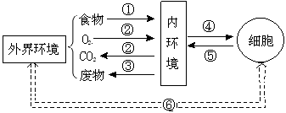
A.①③都必须通过消化系统才能完成
B.人体的体液包括细胞内液和细胞外液
C.细胞与内环境交换的④为养料和氧气
D.⑥表示细胞与外界环境直接进行物质交换
22.下列有关植物生命活动调节的说法正确的是( )
A.植物生命活动的调节从根本上说是植物基因组程序性表达的结果
B.调节植物生命活动的激素不是孤立的，而是相互作用共同调节的
C.根据人们的意愿使用植物生长调节剂，可以促进或抑制植物的生命活动
D.光照、温度等环境因子通过改变植物激素的作用来影响植物的生命活动
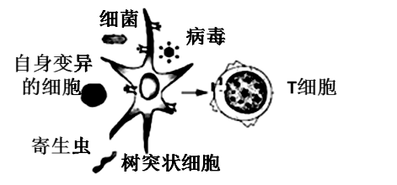
23.树突状（DC）细胞是机体重要的免疫细胞，能摄取、处理和呈递抗原，并刺激T细胞增殖分
化。下列有关免疫调节的说法正确的是( )
A.DC细胞具有防卫功能
B.DC细胞受损不影响体液免疫
C.DC细胞呈递的抗原可被浆细胞识别
D.二次免疫中效应T细胞可来自于T细胞的增殖分化
24.人类免疫缺陷病毒(HIV)有高度变异性，感染机体后可损伤多种免疫细胞，并通过多种机制逃避免疫系统识别和攻击。下列相关叙述正确的是( )
A.HIV感染人群比健康人群更易患甲型H1N1流感
B.HIV的高度变异性，致使疫苗效果难以持久
C.被HIV潜伏感染的细胞表面没有HIV蛋白，利于病毒逃避免疫系统识别和攻击
D.HIV破坏免疫系统，机体无体液免疫应答，不能通过检测抗体来诊断HIV感染
25.多年来，宿迁始终坚持“生态立市”的发展战略，实施了一系列生态工程，全力打造“生态
宿迁、绿色家园”的绿色可持续发展之路，，生态效应逐渐显现。下列分析评价合理的是( )
A.洪泽湖沿岸“三退三还”，进行景观湿地建设，显著提高了物种多样性
B.生态系统的稳态是人类生存的前提和人类改造自然的基础
C.三台山森林公园多样的菊花，其观赏性体现了生物多样性的间接价值
D.可持续发展，就是要禁止对生态系统的干扰和利用

第II卷 非选择题 (共65分)
- 非选择题：本部分包括8小题，共65分。
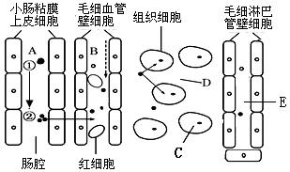
26.(8分)如图为人体某些生理活动的过程示意图，A、B、C、D、E为液体，①②为某种物质，请据图回答：

(1)发生在肠腔中大分子物质①转变为小分子物质②的过程称为 ▲ ；假如物质②为葡萄糖，则其进入小肠粘膜上皮细胞的方式为 ▲ 。
(2)图中 ▲ （填字母）构成了人体内环境；毛细淋巴管壁细胞的内环境是 ▲ （填字母），用箭头和字母表示出B、D、E之间的转化关系： ▲ 。
(3)大量饮水后，胃肠腔内的渗透压下降，经胃肠吸收进入血浆的水量会 ▲ ，从而使血浆渗透压 ▲ ，此时人体血浆中的 ▲ 激素减少，人体重吸收水分降低，尿量增多。
27.（8分）葡萄糖转运蛋白是细胞转运葡萄糖的载体。研究发现，葡萄糖转运蛋白（后简称GLUT）是一个蛋白家族，包括多种蛋白，其中对胰岛素敏感的是GLUT4。下表为某人在医院空腹口服葡萄糖后的血糖变化检验报告单。下图为胰岛素促进细胞吸收葡萄糖的机理图，图中的小囊泡能与细胞膜融合。请回答下列问题：
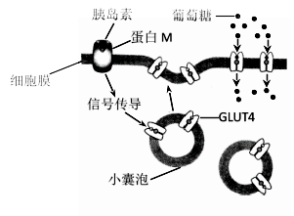
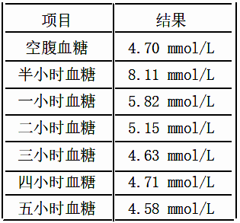

(1)胰岛素由胰岛 ▲ 细胞分泌，与细胞膜上的胰岛素受体结合后，能够激活靶细胞的一系列生理活动，这体现了细胞膜的 ▲ 功能。
(2)表中零到半小时，此人血糖上升的主要原因是 ▲ ；在三小时以后此人的血糖相对稳定，调节其血糖稳定的激素有 ▲ 。
(3)某种细菌表面的抗原结构与图中含GLUT4分子结构极其相似，某人感染了该细菌后出现了高血糖症状，注射胰岛素后 ▲ （能/不能）有效调节其血糖水平，原因是 ▲ ，该病在免疫学上称为 ▲ 病。
(4)结合上图分析，表一中半小时到一小时此人血糖下降的原因是 ▲ 。
28.(8分) 在神经系统的参与下，人体或动物体会对外界环境变化作出规律性应答。如图所示为神经元之间的联络及部分放大示意图，请回答下列相关问题：
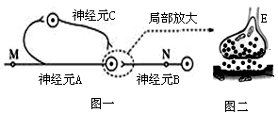
(1)神经元A、B和C之间形成的结构称为 ▲ ，图中该结构共有 ▲ 个。
(2)当兴奋传至E处时，其膜内的电位变化为 ▲ ，此时膜外电流方向与兴奋传导方向的关系为 ▲ （相同、相反）。
(3)若已知信号分子均为兴奋型，利用M和N两实验位点来验证兴奋在突触位置的传递具有单向性，完成下列实验：用适宜刺激刺激 ▲ 点，利用电流计检测 ▲ 点有膜电位变化；用适宜刺激刺激 ▲ 点，利用电流计检测 ▲ 点无膜电位变化。
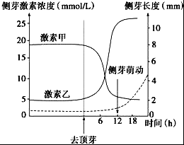
29.(9分)某生物兴趣小组为研究某植物生长发育过程中植物激素间的共同作用，进行了相关实验．如图为去掉其顶芽前后，侧芽部位生长素和细胞分裂素的浓度变化及侧芽长度变化坐标曲线图，据图分析：

(1)激素甲是 ▲ ．激素乙的生理作用是 ▲ 。
(2)据图分析可推知：高浓度的生长素对侧芽萌动起的作用是 ▲ （“促进”或“抑制”），高浓度的细胞分裂素对侧芽萌动起的作用是 ▲ （“促进”或“抑制”）。
(3)为研究根向地生长与生长素和乙烯的关系，该兴趣小组又做了这样的实验：将该植物的根尖放在含不同浓度生长素的培养液中，并加入少量蔗糖做能源．发现在这些培养液中出现了乙烯，且生长素浓度较高，乙烯的浓度也越高，根尖生长所受的抑制也越强．
①该实验的因变量有 ▲ 和 ▲ 。
②为使实验严谨，还需要另设对照组，对照组的处理是 ▲ 。
③据此实验结果可推知水平放置的植物根向重力生长的原因可能是：近地侧生长素浓度高，诱导产生 ▲ ，从而 ▲ 。

30.(8分)下图甲表示某生物种群出生率和死亡率的关系（①表示出生率，②表示死亡率），图乙表示该生物一段时间内种群增长速率变化的曲线，请回答下列问题：
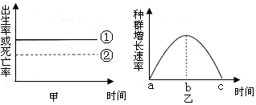
(1)种群最基本的数量特征是 ▲ ，直接影响该特征的因素有 ▲ 、迁入率和迁出率。
(2)根据图甲给出的信息，该种群的年龄结构类型是 ▲ ，若图乙中b时刻测得该生物数量为390个，则其环境容纳量为 ▲ 个。
(3)若一段时间后，图甲中的①和②曲线发生重合，表明此时该生物种群数量达到 ▲ 值，对应在乙图上的时间点为 ▲ 。
（4）若该生物为某种经济鱼类，调查其种群密度常采用 ▲ 法，为持续获得较大的产量，应使捕捞后的剩余量不低于乙图中 ▲ 点所示时间该种群的数量。
31.（8分）下图1表示某河流生态系统的食物网及该生态系统的能量金字塔(甲、乙、丙为3种鱼，丁为1种肉食性水鸟，甲、丙不摄食藻类，箭头指示能量流动方向)，图2表示该生态系统部分能量流动关系(图中数字表示同化的能量)。请回答下列问题：
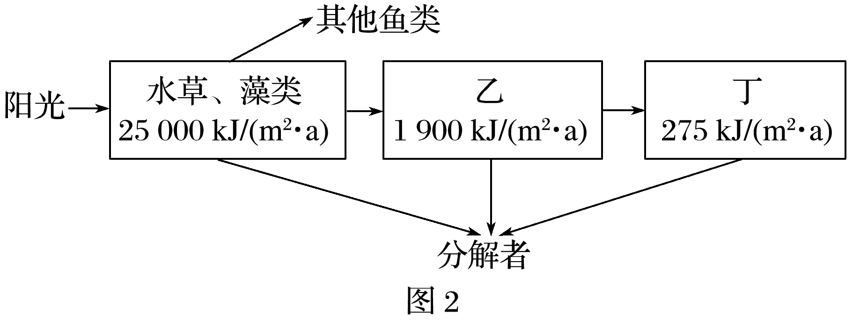
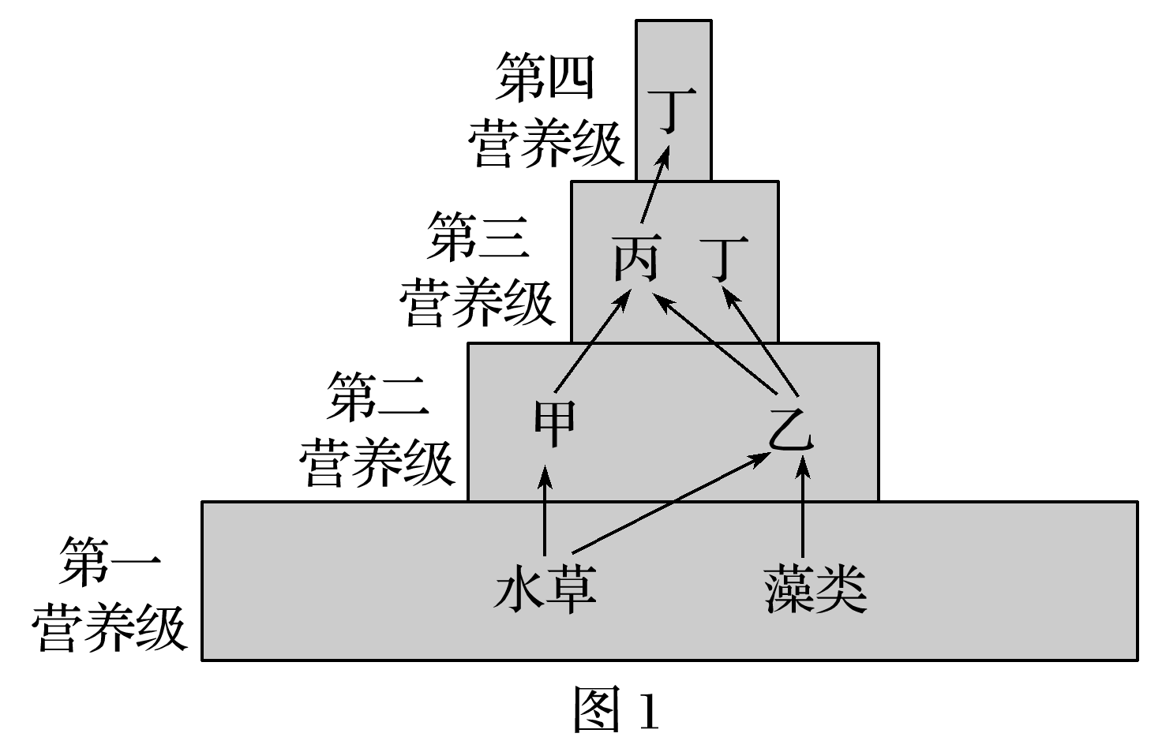
(1)生态系统的结构包括生态系统的组成成分和 ▲ 。
(2)图1所示食物网中，遗漏了一条食物链，该食物链是 ▲ （用文字和箭头表示），补充后，该食物网中共有 ▲ 条食物链，其中丙和丁的种间关系是 ▲ 。
(3)该河流生态系统，除了图1所示的成分外还应有： ▲ 、 ▲ 。
(4)综合图1图2分析，流入第二营养级的能量是指其他鱼类和 ▲ 等生物同化的能量。
(5)据图分析，流入该生态系统的总能量为 ▲ (kj/m².a)
32.（8分）图甲是某草原生态系统中碳循环模式图，图中A、B、C、D表示生态系统的成分，①②③为特定的生理过程，图乙表示该系统中部分生物间的食物关系。请据图分析回答：
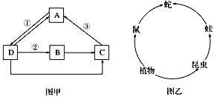
(1)图甲中①主要是指 ▲ （生理过程），碳在①、③过程中主要以 ▲ 形式进行循环，而在②过程中以 ▲ 形式传递。
(2)图乙中，若鼠和昆虫粪便中的能量为M，呼吸作用消耗的能量为R，用于自身生长、发育和繁殖等生命活动的能量为N，则图中第二营养级的同化量可表示为 ▲ 。
(3)图乙中，若蛇的食物有3/4来自鼠，1/4来自蛙，能量传递效率为10%。则从理论上讲，蛇每增加1 kJ能量，需消耗植物 ▲ kJ（此空2分）。
(4)该生态系统中所有生物在生长发育过程中不断地与其他生物进行信息交流，其作用在于： ▲ 。
(5)该草原曾发生过火灾，但此后又慢慢恢复，该过程属于 ▲ 演替。
33.（8分）某研究性学习小组探究酵母菌种群数量的动态变化，进行了如下实验，步骤如下：
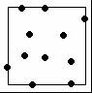
第一步：配制无菌马铃薯葡萄糖培养液和活化酵母菌液．
第二步：利用相同多套装置，在适宜条件下培养．
第三步：用血球计数板计数装置中起始酵母菌数目，做好记录．
第四步：将各装置放在其他条件相同且适宜的条件下培养．
第五步：连续7天，每天随机抽时间取样计数，做好记录．
（1）改正实验操作步骤中的一处错误： ▲ 。
（2）某同学第5天在使用血球计数板计数时做法如下：
①摇匀试管，取1mL培养液并稀释100倍（稀释样液的无菌水中加入了几滴台盼蓝染液）．
②先将 ▲ 放在计数室上，用吸管吸取稀释后的培养液滴于其边 缘，让培养液自行渗入，多余培养液用吸水纸吸干，制作好临时装片。
③显微镜下观察计数：若不经染色处理，则测出的结果与实际值相比 ▲ （填“偏大”或“偏小”或“相等”）。
- 若在显微镜下观察计数某一小方格时，活菌分布如上图所示，则记录的数目是 ▲ 个。若平均每个小方格中的酵母菌数目就是该数目，所用的血球计数板有16个中方格，每1中方格中有25个小方格，计数室的容积为0.1mm³ ，则1 mL培养液中酵母菌细胞个数为 ▲ 。
（4）在探究酵母菌种群数量动态变化实验中，为了使实验数据更加准确，需要严格控制实验中的 ▲ （至少填两项）等无关变量。同一温度条件下，若提高培养液中酵母菌起始种群数量，则该组别中酵母菌到达K值的时间将 ▲ （增加、减少、保持不变）；若其他条件保持不变，适当提高培养液的浓度，则该组别的K值将 ▲ （增加、减少、保持不变）。
高二生物期末考试参考答案
一、单项选择题
题号 | 1 | 2 | 3 | 4 | 5 | 6 | 7 | 8 | 9 | 10
答案 | D | B | C | C | B | A | C | D | C | A
题号 | 11 | 12 | 13 | 14 | 15 | 16 | 17 | 18 | 19 | 20
答案 | C | D | B | B | B | C | D | C | B | C

- 多项选择题
题号 | 21 | 22 | 23 | 24 | 25
答案 | BC | ABC | AD | ABC | AB

三、非选择题（除特殊说明外，每空１分）
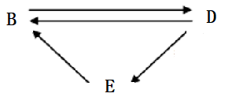
26（8分）
（１）消化 主动运输 （2） BDE DE
（3）增多 下降 抗利尿（激素）
27（8分）
（1）B 信息交流 （2）肠道吸收葡萄糖进入血液 胰岛素、胰高血糖素、肾上腺素
（3）不能 相应抗体与GLUT4结合，胰岛素无法被识别 自身免疫病
（4）血糖升高促使胰岛素分泌增加，胰岛素与蛋白M结合，引起含GLUT4的小囊泡与细胞膜的融合，从而提高了细胞对葡萄糖的转运能力，使血糖浓度降低（答案合理可得分）。
28.（8分）
（1）突触 3 （2）由负电位变为正电位 相反 （3）N M M N
29.（9分）
（1）生长素 促进细胞分裂 （2）抑制 促进
（3）①乙烯浓度 根的生长情况
②除了无生长素，其余和实验组相同（取等量的根尖放在含有等量的蔗糖但不含生长素的培养液中）
③乙烯增多 抑制根的近地侧生长
- (8分)
（1）种群密度 出生率和死亡率 （2）增长型 780
（3）K c (4) 标志重捕 b
31.（8分）
(1)营养结构 （或食物链、食物网） （2）水草→甲→丁 6 捕食和竞争
(3)非生物的物质和能量 分解者 (4) 甲、乙 (5)25000
32（8分）（第3小题2分）
(1) 光合作用 CO₂ 含C有机物 (2)N＋R (3)325
(4)调节种间关系，以维持生态系统的稳定 (5)次生
33（8分）（每空1分）
（1）第五步中应为每天同一时间取样
（2）盖玻片 偏大 （3）8 3.2x10⁹
（4）温度、pH、培养液浓度 减少 增加

